Муниципальное бюджетное образовательное учреждение
«Детский сад №12 с. Ногир»

НОД по художественно-эстетическому развитию
во 2 младшей группе
АППЛИКАЦИЯ: «Режимные моменты во второй младшей группе.»

Подготовила
Воспитатель: Кудзиева Рима Аузбиевна

Ногир, 2018

Конспект режимных моментов во второй младшей группе
Кудзиева Рима Аузбиевна
Программное содержание:
- Продолжать обучение культурно - гигиеническим навыкам, навыку культурного поведения за столом
- Развивать умение правильно пользоваться столовыми приборами, бумажной салфеткой.
- Активизировать и обогащать словарь детей за счёт использования стихов, потешек.
- Воспитывать самостоятельность при самообслуживании за столом, бережное отношение к труду взрослых, аккуратность, доброжелательность, вежливость.
Воспитатель: - Дети, посмотрите какое грязное полотенце. (показывает детям грязное полотенце и читает стихи).
Кто не моет руки с мылом,
От среды и до среды.
На лохматом полотенце
Отпечатаны следы.
Воспитатель: - Ну-ка, дети покажите свои ладошки, я посмотрю на грязнулю, который испачкал полотенце. Нет, его здесь нет. Значит, кто-то к нам приходил, пойдемте его поищем. Вот она, это оказывается Маша. Маша испачкала наше полотенце.
Воспитатель: - Давайте научим Машу умываться? С чего мы начнём умывание? Кто назовет правила умывания?
Дети:
• Сначала нужно завернуть рукава;
• потом открыть кран не сильно, чтобы не разбрызгать воду;
• намочить руки;
• взять мыло и намылить руки круговыми движениями;
• положить мыло;
• мыть мыльной пеной руки;
• аккуратно смыть водой мыло;
• отжать руки от воды;
• закрыть кран;
• взять полотенце
• вытереть ладони и пальчики сначала на одной, затем на другой руке;
• повесить полотенце на место.
Воспитатель: - Поняла Маша? Тогда мойся, а вы дети, смотрите, правильно ли она все делает. Что сейчас делает Маша (мылит руки мылом). Теперь, что надо ей делать? (смыть мыло водой). Маша смыла мыло. Что ей делать дальше? (отжать капельки воды и вытираться полотенцем сухо-сухо, отжала Маша, капельки. закрой кран. Иди бери полотенце, расправь и вытирай сухо-сухо, каждый пальчик одной ладошки, затем другой. Вот так
Надо, надо умываться
По утрам и вечерам,
А нечистым трубочистам
Стыд и срам
Стыд и срам!
Воспитатель: - Дети, какой теперь стала Маша? (чистой). Дети, теперь у Маши полотенце всегда будет чистым.
Правда, Маша? Давайте и мы помоем руки с мылом, а сделаем все по порядку. 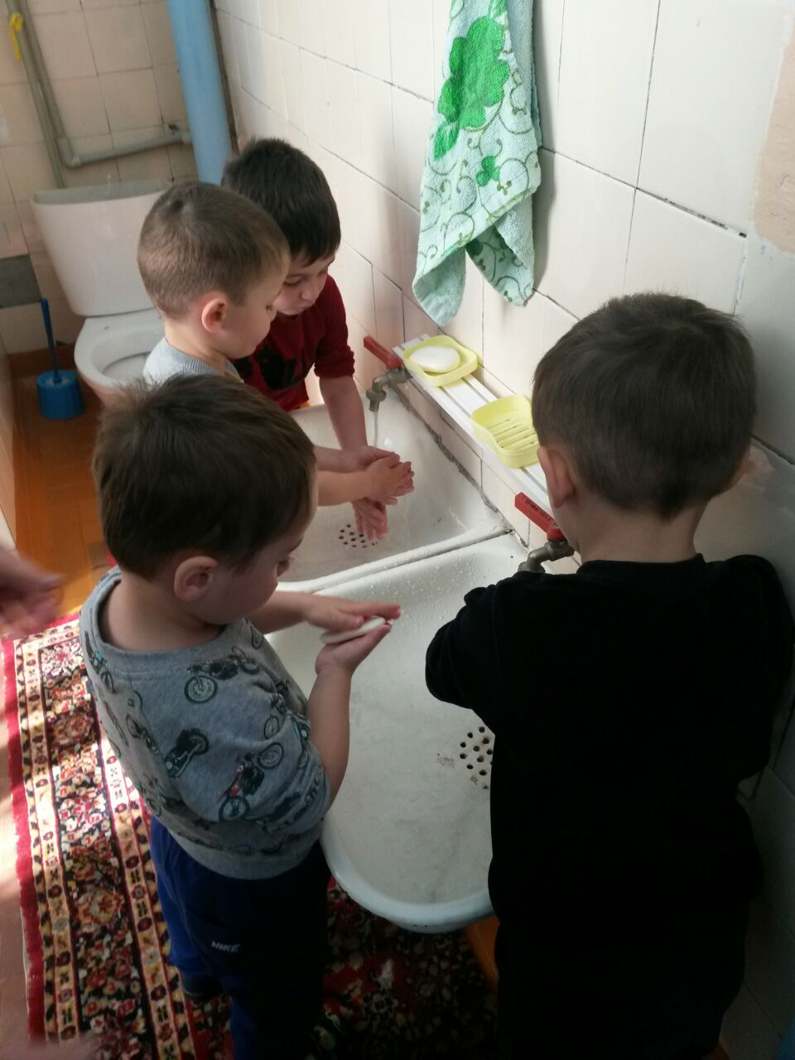

Ай, лады-лады-лады,
Не боимся мы воды,
Чисто умываемся,
Маме улыбаемся.
Воспитатель: - Молодцы. Дети, теперь у всех руки чистые.
Все болезни у ребят,
От микробов, говорят.
Чтоб всегда здоровым быть.
Надо руки с мылом мыть!
Молодцы, ребята не одной капельки воды на полу! А теперь понюхайте, как вкусно пахнут ваши руки! Наше ароматное мыло смыло с рук все микробы! А теперь проверьте, хорошо ли вытерли руки (дети прикладывают ладошки к щекам)
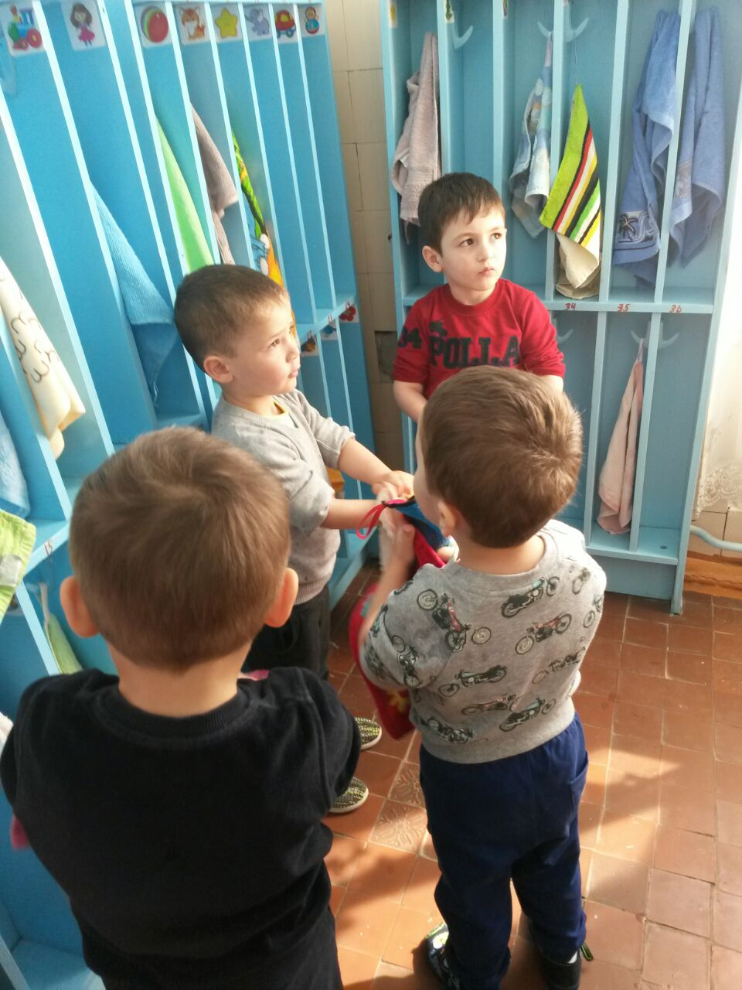
Пройдемте в группу и сядем на свои места.
Рассаживаем детей за столы. Обращаем внимание на осанку (тихо подходим) поправляем стульчики. Закрепляем умение правильно сидеть за столом, прямо, не наваливаясь на него грудью. Напоминаем, как правильно держать ложку (в правой руке).
Вот и завтрак подошел,
Сели дети все за стол.
Чтобы не было беды,
Вспомним правила еды:
Наши ноги не стучат,
Наши язычки молчат.
За столом не сори,
Насорил – так убери.
Воспитатель: - Дети, повара позаботились о вас, приготовили эту замечательную полезную и очень вкусную кашу, какао и хлеб с маслом и сыром. Вы тоже можете позаботиться о них, как вы думаете как?
Дети:- Все скушать!
Воспитатель: - Приятного аппетита!
А у вас есть ложка
Волшебная немножко.
Вот – тарелка, вот – еда,
Не оставьте и следа!
Воспитатель: - Ребята, за каким столом будут самые чистые тарелки, тот получает вот такое солнышко (изготовлено на подставке яркое улыбающееся солнышко).
И для того кто все скушает, правильно уберет за собой салфетку у меня тоже есть призы.
Обращаю внимание на то, как ребята уносят салфетку, как пользуются салфеткой.

